КГУ «Новопокровская средняя школа»

МО «Нектар»

(показательный урок по естествознанию

во 2 «б» классе)

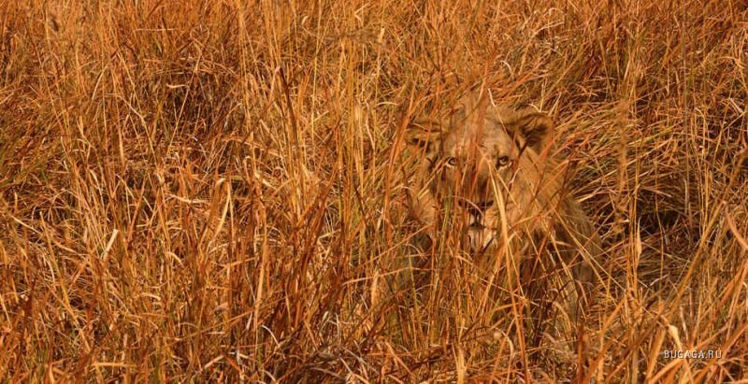

учитель: Волосюк О.А

.

2017-2018 уч.год

КСП по естествознанию 2 класс

1 четверть 7 урок

|  |  |  |  |  |
| --- | --- | --- | --- | --- |
|  | | |  | |
| Школа: КГУ «Новопокровская средняя школа» | | | | |
| Дата: «18 » октября 2017 г. | | | ФИО учителя: Волосюк О.А. | |
| Класс: 2 «Б» класс. | | | Количество присутствующих:  отсутствующих: | |
| Тема урока: | | | **Кто играет в прятки?** | |
| Цели обучения, которые достигаются на данном уроке (ссылка на учебную программу): | | | | |
| 2.2.2.3. Описывать способы приспособления животных к условиям среды обитания.  2.1.2.3. Уметь фиксировать результаты наблюдения с помощью условных знаков. | | | | |
| **Развитие навыков** | | • Предполагать, что произойдет с животным, если поменять его среду обитания.  • Сравнивать части тела животных.  • Доказывать, что каждое животное приспосабливается к своей среде обитания.  • Определять, как животные приспосабливаются к своей среде обитания.  • Оформлять ответы на вопросы в Научном дневничке. | | |
| **Предполагаемый**  **результат** | | **Все учащиеся смогут:**  • Определить тему и цель исследования на уроке  • Описывают приспособление 2-3 животныхк определенным условиям обитания  **Большинство учащихся смогут:**  • Формулировать гипотезы на заданную тему  **Некоторые учащиеся смогут:**  • Связывать особенности частей тела животного с приспособлением к окружающей  среде  • Самостоятельно делать выводы | | |
| **Языковая цель** | | **Основные термины и словосочетания:**  Среда обитания, способы защиты, маскировка.  **Используемый язык для диалога/письма на уроке:**  *Вопросы для обсуждения:*  Что будет, если их поменять их место жительства?  Можно ли по внешнему облику животного определить, где оно живет, как  передвигается, чем питается?  Какие части тела есть у животных?  Для чего они нужны?  А кто умеет плавать?  Как животные спасаются от хищников?  Как быть животным, которые не умеют быстро бегать, колоться, жалить? | | |
| Ход урока | | | | |
| Начало урока | **(К)Создание положительного эмоционального настроя**  Добрый день, ребята. У нас сегодня на уроке присутствуют гости, давайте поприветствуем их.  А сейчас я предлагаю вам поиграть, приглашаю вас выйти на середину, построится в круг и поиграем в игру, которая называется «Сегодня в зоопарке я видел».(птица, черепаха, волк, бабочка, рыба)  После игры делимся на группы так, чтобы в каждой группе присутствовали представители животных разных классов.  Ребята, посмотри что это за пень? Что за ним мы видим? (дети выдвигают свои версии). Верно это животные, а что они делают? Они играют с нами в прятки. Как вы думаете, какова тема сегодняшнего урока?  Какие цели мы перед собой поставим?  Совершенно верно, молодцы. | | | Ресурсы  Карточки с изображением животных  Пенек с зайцем и белкой |
| Проверка д/з | Но, прежде, чем приступить к новой теме, мы должны проверить домашнее задание. Что вам было задано на до. Описать своего домашнего питомца по плану. Вы, ребята, внимательно слушайте выступающего т.к. вы будете оценивать. Если будут соблюдены все пункты плана- 3 хлопка, если будет отсутствовать какой-то пункт плана – 2 хлопка. | | | Научный  дневничок |
| Середина урока | **К) Проблемный вопрос.**  – Ребята, а как вы думаете, что будет с вашими животными, если их поселить в лес, или море что произойдёт? (Гипотезы детей.) Почему?  Конечно, каждому животному нужна своя среда обитания.  А где же могут жить животные, мы с вами попробуем определить по картинкам.  На доске вы видите картинки , что на них изображено? (в воде, в воздухе, в степи, под землёй)  У каждой группы лежит животное, ваша задача, разместить своё животное в его среду обитания. (рыба, орёл, косуля, крот)  Докажите свои решения.  Совершенно верно, животные приспособлены к своей среде обитания, они там находят себе пищу, убежище, где они прячутся от врагов. А сейчас я предлагаю внимательно просмотреть видеоролик. Говорю во время просмотра видеоролика. Самая поразительная особенность многих животных маскировка - это умение сливаться с окружающей средой. Они используют маскировку для самообороны, или наоборот для того, чтобы поймать жертву.  На просмотренном видеоролике, какое животное по вашему мнению обладает самой лучшей маскировкой?  Также ребята, животные имею свои средства защиты.  И сейчас, предлагаю вам поработать в парах.  «Путаница»  У вас на столах лежат карточки, которые разделены на два столбца, в первом столбце записано животное, а во втором - защитные действия животных. Ваша задача, соединить животное с его защитным действием.   |  |  | | --- | --- | | Черепаха | Выпускает желтую невкусную и даже ядовитую  жидкость. | | Зебра | Скатывается в клубок прижимая голову к брюху и  втягивая хвост и ланки под себя. | | Шмели, пчелы | Очень быстро бегает. | | Еж | Прячется в панцирь. | | Божья коровка | Выпускают жало с ядом. | | Ящерица | Выгибает спину и шипит | | Кошка | Отбрасывает хвост |   Теперь пары поменялись карточками, и по ключу на доске проверили работу соседней пары. Критериальное оценивание 6 баллов  Физминутка «У жирафа пятна пятна»  Как вы думает, зачем жирафу пятна? Это помогает ему маскироваться. Хорошо. Т.е. он тоже приспособлен к своей среде обитания. И сейчас мы проверим, на сколько хорошо вы знаете среду обитания некоторых животных  Поработаем в группе.  Вы должны будете заполнить таблицу, где дана среда обитания, а вы должны будете поместить животного в его среду обитания. (в конвертах у каждой группы лежат картинки с животными, которые они должны будут наклеить в таблицу: кит, лягушка, рыба, черепаха, кузнечик, тигрёнок, летучая мышь, птица, стрекоза, крот, червь)   |  |  |  |  | | --- | --- | --- | --- | | В воде | В воздухе | На земле | В земле | |  |  |  |  | |  |  |  |  | |  |  |  |  |   Презентация работ.  Оценивание: я оцениваю звездой  Молодцы, со всеми заданиями справились. И теперь я предлагаю вам порассуждать. Можно ли по внешнему виду определить, где живёт животное и чем оно питается.  И вот следующее задание для вас.  «Спрячь животное»  Вам нужно раскрасить животное в течении минуты и определить , где оно может жить, и чем питается  ( прикрепить на картинку среда обитания, на которые мы заселяли животных вначале урока)  Заранее подготовленные ребята рассказывают о среде обитания и питания данных животных (морж, антилопа, тапир, туко-туко) | | | Таблица  Карточки  Карандаши  Картинки с животными  Раскраска с животными |
| Конец урока | (И,Ф) Рефлексивное оценивание  Ребята, вы умнички, со всеми заданиями справились и я хотела бы , чтобы вы закончили предложения  Сегодня на уроке я узнал….  Теперь я умею….  Было интересно…  А сейчас, вернёмся к нашему пенечку, сегодня в начале урока с нами в прятки играли заяц и белка. Если ребята, вы хорошо освоили нашу сегодняшнюю тему порошу ваших животным посадить на пенёк, кто еще нуждается в помощи, прикрепите своего животного на середине пенька, а кому сегодняшняя тема была непонятна, посадите своего животного внизу у пенька. | | | Картинки зайца и лисы |
| Дом. Задание | А домашнее задание на ваших карточках с животными, которые вы получили в начале урока.  Вам нужно будет в Научном дневнике на странице девятнадцатой выполнить третье задание. Замаскировать животное | | |  |

Звезды на оценивание групповой работы



Карточки на деление на группы

|  |  |  |
| --- | --- | --- |
| https://im0-tub-kz.yandex.net/i?id=94acee94794effcca217b6f2aa179c1f-l&n=13 | https://im0-tub-kz.yandex.net/i?id=94acee94794effcca217b6f2aa179c1f-l&n=13 | https://im0-tub-kz.yandex.net/i?id=94acee94794effcca217b6f2aa179c1f-l&n=13 |
| https://im0-tub-kz.yandex.net/i?id=94acee94794effcca217b6f2aa179c1f-l&n=13 | http://www.stihi.ru/pics/2015/05/20/614.jpg | http://www.stihi.ru/pics/2015/05/20/614.jpg |
| http://www.stihi.ru/pics/2015/05/20/614.jpg | http://www.stihi.ru/pics/2015/05/20/614.jpg | http://www.zastavki.com/pictures/originals/2013/Animals___Wolves_and_Foxes_Wolf_pursed_his_tail_053449_.jpg |
| http://www.zastavki.com/pictures/originals/2013/Animals___Wolves_and_Foxes_Wolf_pursed_his_tail_053449_.jpg | http://www.zastavki.com/pictures/originals/2013/Animals___Wolves_and_Foxes_Wolf_pursed_his_tail_053449_.jpg | http://www.zastavki.com/pictures/originals/2013/Animals___Wolves_and_Foxes_Wolf_pursed_his_tail_053449_.jpg |
| https://im0-tub-kz.yandex.net/i?id=f1604f2a3012b73e80479413c7ba7973&n=13 | https://im0-tub-kz.yandex.net/i?id=f1604f2a3012b73e80479413c7ba7973&n=13 | https://im0-tub-kz.yandex.net/i?id=f1604f2a3012b73e80479413c7ba7973&n=13 |
| https://im0-tub-kz.yandex.net/i?id=f1604f2a3012b73e80479413c7ba7973&n=13 | http://s1.pic4you.ru/allimage/y2012/07-08/12216/2224543.png | http://s1.pic4you.ru/allimage/y2012/07-08/12216/2224543.png |
| **Домашнее задание**  Научный дневничок  Страница 19  Задание 3 | **Домашнее задание**  Научный дневничок  Страница 19  Задание 3 | **Домашнее задание**  Научный дневничок  Страница 19  Задание 3 |
| **Домашнее задание**  Научный дневничок  Страница 19  Задание 3 | **Домашнее задание**  Научный дневничок  Страница 19  Задание 3 | **Домашнее задание**  Научный дневничок  Страница 19  Задание 3 |
| **Домашнее задание**  Научный дневничок  Страница 19  Задание 3 | **Домашнее задание**  Научный дневничок  Страница 19  Задание 3 | **Домашнее задание**  Научный дневничок  Страница 19  Задание 3 |
| **Домашнее задание**  Научный дневничок  Страница 19  Задание 3 | **Домашнее задание**  Научный дневничок  Страница 19  Задание 3 | **Домашнее задание**  Научный дневничок  Страница 19  Задание 3 |
| **Домашнее задание**  Научный дневничок  Страница 19  Задание 3 | **Домашнее задание**  Научный дневничок  Страница 19  Задание 3 | **Домашнее задание**  Научный дневничок  Страница 19  Задание 3 |

Картинки для определения среды обитания животных

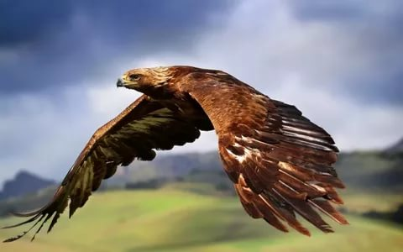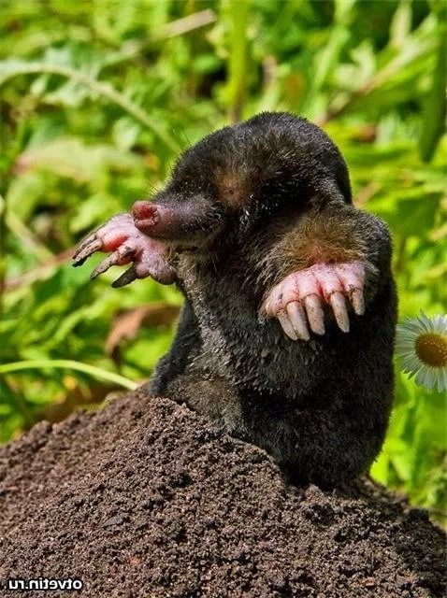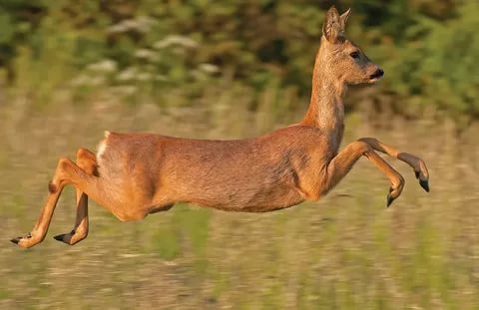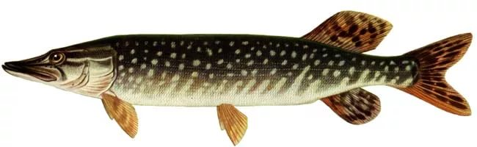

Среда обитания

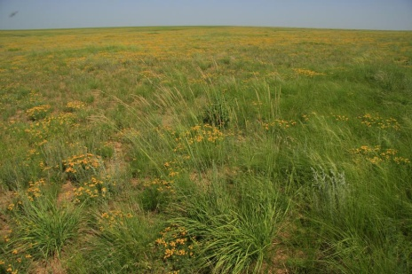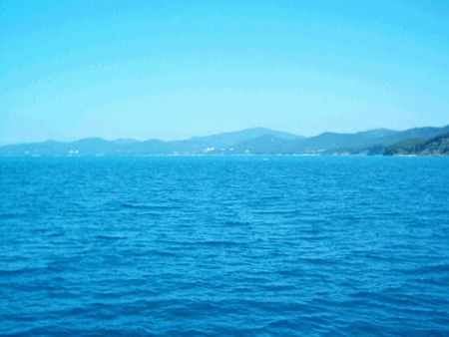

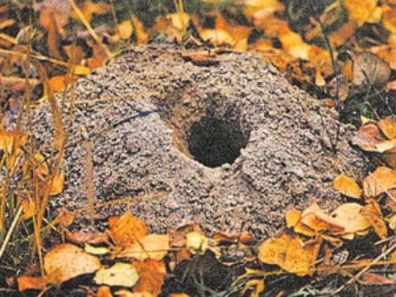

Пень на определение темы урока

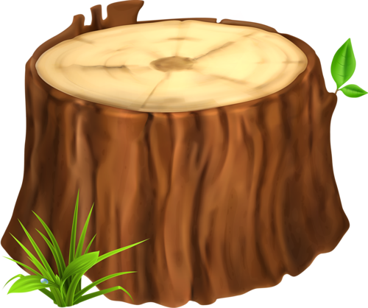

Картинки раскраски на задание «Спрячь животное»

